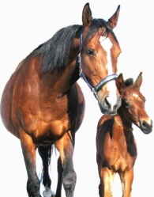
ZGŁOSZENIE

Zawody organizowane przez:
Stadninę Koni *DWORNA*

Data zgłoszenia:______________________________________________________________________

Miejsce i data zawodów: Rogoźnik, 16 sierpnia 2015 r.

ZAWODNIK | Imię | Nazwisko |  | Rok urodzenia | Przynależność klubowa
 | Telefon kontaktowy:
KOŃ | Imię | Rok urodzenia | Rasa | Kategoria  (koń / kuc) | Właściciel | Pochodzenie
 |  |  |  |  |  | m.
 |  |  |  |  |  | o.

Zgłoszenie do konkursów- prosimy uwzględnić ilość startów.

□ konkurs skoków 50 cm
□ konkurs skoków 70 cm
□ konkurs skoków 80 cm
□ konkurs skoków 100 cm

Załączniki do zgłoszenia

- Zaświadczenie od lekarza o braku przeciwwskazań do uprawiania dyscypliny: jeździectwo
- Opłata
- Niepełnoletni uczestnicy muszą dołączyć do zgłoszenia zgodę rodziców lub opiekuna na udział w zawodach jeździecki w Stadninie Koni *Dworna* w Rogoźniku
- Zawodnik zobowiązany jest posiadać aktualną polisę NW z tytułu uczestnictwa w zawodach jeździeckich.

